Лексическая тема: «День Победы»

06.05.2020г.
Родителям рекомендуется:
- Побеседовать с ребенком о празднике. Рассказать ребенку о том, какой праздник отмечается в нашей стране 9 мая и почему он называется «День Победы».

9 мая - это День Победы нашего народа над немецко-фашистскими захватчиками.
Вся наша страна празднует день освобождения
нашей Родины от врага. В этот день все поздравляют участников войны и дарят им подарки.
Победа была нелегкой. Многие не вернулись домой.
Они погибли, защищая нас с вами. Наши солдаты
так хотели, чтобы мы с вами жилив хорошей, дружной, счастливой стране. Мы всегда будем помнить тех,
кто погиб, защищая нас.

- Расскажите о героях Великой Отечественной Войны,
рассмотрите иллюстрации в книгах. Вспомните, кто из ближайших родственников принимал участие в Великой Отечественной Войне, рассмотрите Фотографии родственников в альбоме.

- Прочитайте ребенку стихи к 9 мая.
https://mamamozhetvse.ru/stixi-k-9-maya-dlya-doshkolnikov-36-luchshix.html

- Повторите поговороки:
- Умелый боец - везде молодец.
- Солдатское дело - воевать смело.

- Поиграйте в игру «Кулачок» - подбор признаков к слову солдат.
- Какой должен быть солдат? (поочередно сгибаем пальцы на руке)
Храбрый - сильный – отважный –смелый - умный.
Решительный – выносливый – честный – ловкий – меткий.
07.05.2020г.
Родителям рекомендуется:
- Расскажите ребёнку о своих родственниках, которые были на фронте или в годы войны трудились на заводах, фабриках, в колхозах. Покажите фотографии, прочтите их письма.

- Устройте совместный просмотр телевизионных передач (доступных пониманию детей, посвящённые Дню Победы). Поговорите с ребёнком, выясните, как он понял то, о чём говорили и показывали.

- Поиграйте в игру: «Сосчитай до 5»
Один орден, два … три … четыре … пять …
Одна медаль, две … три … четыре … пять …
Одна награда, две … три … четыре … пять…
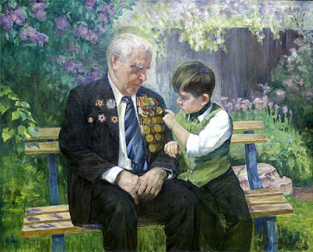

- Игра «Один – много»
Ветеран – ветераны – много ветеранов
Воин - … много …
Орден - … много …
Герой - … много …
Награда - … много …

- Послушайте вместе с ребенком песни: "День Победы", "Священная война", "Прадедушка" - побеседуйте по содержанию текста.

08.05.2020г.

Родителям рекомендуется:

- Прочитайте ребенку стихотворение. По желанию можно выучить наизусть:
Что такое День Победы

Что такое День Победы?
Это утренний парад:
Едут танки и ракеты,
Марширует строй солдат.
Что такое День Победы?
Это праздничный салют:
Фейерверк взлетает в небо,
Рассыпаясь там и тут.
Что такое День Победы?
Это песни за столом,
Это речи и беседы,
Это дедушкин альбом.
Это фрукты и конфеты,
Это запахи весны…
Что такое День Победы –
Это значит – нет войны.

- Посмотрите видеоролик:
https://youtu.be/LEE-cuS_05k

- Нарисуйте рисунок на военную тему.

С «Днем Победы!!!

Материал подготовил:
учитель-логопед
Светлана Николаевна Татарова

